Herramientas | Cant | Material | Cant | Equipo | Cant
Herramientas menores | Var. | Agua  Arena  Suelo tipo 3 | Var.  Var.  Var. | Volqueta  Retroexcavadora  Compactador mecánico. | 1  1  Var.

Personal |  |  | Cant |  | Equipo de Protección Individual  (Por cada persona) |  |  | Cant
Inspector de calidad AAGC  Supervisor de subcontratista  Chofer de volqueta  Operador de Retroexcavadora  Operador de compactador  Chequeador  Obreros  Maestro Mayor |  |  | 1  1  1  1.  Var.  1  Var.  1 |  | Casco  Botas de seguridad  Chaleco reflectivo  Gafas de seguridad  Guantes de seguridad  Protector de oídos  Mascarilla para polvo |  |  | 1  1  1  1  1  1  1
REV. | FECHA | HISTORIAL |  | PREPARADO POR |  | REVISADO POR | APROBADO POR
0 | 2008/20/08 | Emisión |  | Ingeniero de Campo AAGC  Subcontratista Aeropiagi  Asistente de Control de Documentos AAGC |  | Ingeniero de Campo AAGC | Gerente de Construcción
1 | 2008/08/29 | Revisión Fiscalización e ingeniero de Campo AAGC |  | Ingeniero de Campo AAGC Coordinadora de Calidad 2 AAGC |  | Ingeniero de Campo AAGC | Gerente de Construcción
2 | 2008/11/11 | Modificación Registros |  | Coordinadora de Calidad 2 AAGC |  | Ingeniero de Campo AAGC  Superintendente de Obra  Gerente QEHS | Gerente de Construcción

Verificar que todo el personal que va a trabajar en esta actividad esté debidamente entrenado y calificado para su ejecución y que los operadores de equipos tengan los permisos requeridos.

Todo el personal debe utilizar el Equipo de Protección Personal requerido para esta actividad.

Verificar que todo el equipo que será utilizado en esta actividad esté en buenas condiciones y no presenten fuga de aceite o combustible.

Ejecución:
Qué hacer | Cómo hacer
Marcación topográfica | Ubicación topográfica: Topografía del subcontratista, marcará los ejes y niveles de diseño establecidos en los planos para la excavación de la zanja, se colocará estacas de madera cada 20 mts con identificación de abscisa y corte, partiendo de las referencias dadas por Topografía de AAGC.  Una vez marcados los niveles y ejes por la topografía del subcontratista, la topografía de AAGC liberará la marcación de los niveles y ejes.  La liberación topográfica será registrada de acuerdo al formato RG 520 002.
Excavación | Antes de realizar cualquier trabajo con maquinaria el sub contratista deberá cercar y señalizar el área con rótulos y cintas de seguridad de acuerdo al PO NQIA 690 20 Protección para la construcción de canales [1] y revisará con tiempo las interferencias con otras infraestructuras existentes o a instalarse.  Una vez liberado por topografía de AAGC, los ejes y niveles de manhole, se procederá con la excavación por medio de una retroexcavadora hasta la profundidad marcada en las referencias topográficas, dejando entre 5 cm y 8 cm menos del nivel topográfico para perfilar y rasantear las paredes y el fondo de la zanja.  Una vez completada la excavación de la zanja, el supervisor de campo del subcontratista procederá a verificar la estabilidad de las paredes, y de ser necesario se entibarán las paredes.  En el momento de la excavación con profundidades mayores a 1.20 mts se procederá a hacer taludes V: 1 H: 1 a los lados de la zanja, para garantizar la seguridad del personal.  El ancho de la excavación dependerá de los planos del proyecto y/o las recomendaciones del fabricante.  El material excavado se colocará a un lado de la zanja para luego ser usado en el relleno
Liberación topográfica y de laboratorio de AAGC previa a la conformación de la cama para tuberías | Antes de realizar la colocación de la cama para la tubería, topografía liberará los niveles del fondo de la zanja y será registrado de acuerdo al formato registro RG 520 002.  Luego de la liberación topográfica, laboratorio chequeará la compactación del fondo de la zanja con un mínimo del 95 % de la densidad máxima del proctor modificado y se registrara de acuerdo al formato registro RG 520 001.
Colocación de la cama de arena inferior para tuberías de comunicación | Una vez liberado por laboratorio de AAGC se procederá a colocar una capa de arena de 75 mm en el fondo de la zanja como se indica en los plano ITG001 REV-B, por medio manual o utilizando maquinaria, luego de ser colocada la capa arena en el fondo se procederá a nivelar manualmente hasta alcanzar el espesor de arena requerido
Colocación de hormigón para encerramiento de tuberías de comunicación y eléctrica | En las partes que indican los planos la tubería de comunicación y eléctrica se cubrirá con hormigón como indica el procedimiento PO NQIA 520 12 Instalación de ductos de PVC, para infraestructura eléctrica y de comunicaciones [1].
Instalación de tubería  de comunicación | Una vez verificado por el inspector de Calidad de AAGC, el espesor de la capa de arena, se procederá a la instalación de la tubería de acuerdo al PO NQIA 520 12 Instalación de ductos de PVC, para infraestructura eléctrica y de comunicaciones [2].
Instalación de tubería  eléctrica | Una vez verificado por el inspector de Calidad de AAGC, la instalación de la tubería eléctrica se realizará de acuerdo al PO NQIA 520 12 Instalación de ductos de PVC, para infraestructura eléctrica y de comunicaciones [3].  El sub-contratista antes de realizar cualquier tipo de relleno sobre la tubería deberá comunicar al ingeniero de campo de AAGC y al fiscalizador para su aprobación.
Colocación de la cama de arena superior Para tubería de comunicaciones | Luego de ser liberada la tubería de comunicación por la topografía de AAGC se registrará de acuerdo al formato de registro RG 520 002 y se procederá a colocar una capa de arena de 10 cm por encima del lomo del tubo como indica el plano ITG001 REV-B, por medio manual o utilizando maquinaria, y se verificará visualmente que las laterales del tubo no presenten espacios vacíos o huecos con la arena y que esta ocupe todo la zona alrededor del tubo de acuerdo a las recomendaciones del fabricante.
Relleno y compactación | Una vez colocada la cama de arena superior sobre la tubería de comunicación o alcanzado la resistencia mínima del hormigón para rellenar los encerramientos de los ductos eléctricos como indica el PO NQIA 520 12 Instalación de ductos de PVC, para infraestructura eléctrica y de comunicaciones [4], se procederá a colocar con el mismo material excavado capas de 22 cm, (material tipo 3 : ver especificación técnica sección 02315), por medio manual o utilizando maquinaria y luego se nivelara con herramienta menor hasta lograr una capa uniforme.  Luego de esto de procederá con la compactación de la capa del material de relleno tipo 3, utilizando un compactador mecánico las veces que sean necesaria hasta alcanzar una compactación de 95 % de la densidad máxima del proctor modificado.  La cantidad de agua a ser usada para obtener la humedad óptima del material será determinada por el laboratorio de AAGC.  Se colocará una cinta plástica de advertencia en la última capa de relleno tipo 3.  La frecuencia de las tomas de compactación en las capas de relleno serán realizadas longitudinalmente por tramos menores de 100 mts y en puntos alternados  Una vez liberado la compactación en la capa de relleno se registrará de acuerdo al formato de RG 520 001  Terminada la compactación de las zanjas se procederá con el desalojo de cualquier material sobrante a los sitios de destinos

Criterio de Aceptación:

El porcentaje de compactación debe ser mayor o igual al 95% de la densidad máxima del proctor.
Anomalías:

En caso de que la fundación o alguna de las capas no alcance la compactación del 95% de la densidad máxima del proctor será levantada y re trabajada.
REGISTROS

Código de registro | Nombre de Registro
RG 520 001 | Registro de Compactación para Relleno de Zanjas/pozos
RG 520 002 | Registro de Control Topográfico de Niveles de Tubería

CONCORDANCIA

Documento | Nombre del documento | Nº de Veces citado en el texto
PO NQIA 690 20 | Protección para construcción de Canales | [1]
PO NQIA 520 12 | Instalación de ductos de PVC, para infraestructura eléctrica y de comunicaciones. | [1] | [2] | [3] | [4]
ANEXOS

Número de Apéndice | Nombre del Apéndice
ANEXO 1 | Registro de Compactación para Relleno de Zanjas/pozos
ANEXO 2 | Registro de Control Topográfico de Niveles de Tubería

Anexo 1 – REGISTRO DE PRUEBA DE COMPACTACIÓN PARA RELLENO DE ZANJAS / POZOS
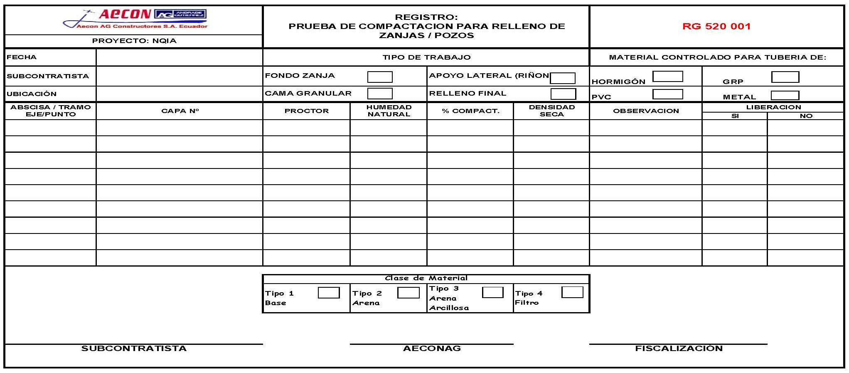

Anexo 2 – REGISTRO DE CONTROL TOPOGRÁFICO DE NIVELES DE TUBERÍA
